Tour de cubes
Activité libre autonome Compétence : - Réaliser des constructions ; instructions de montage. - Classer ou ranger des objets selon un critère (contenance). - Utiliser des marqueurs spatiaux (dessus, dessous…) - Reconnaître quelques solides (cube)
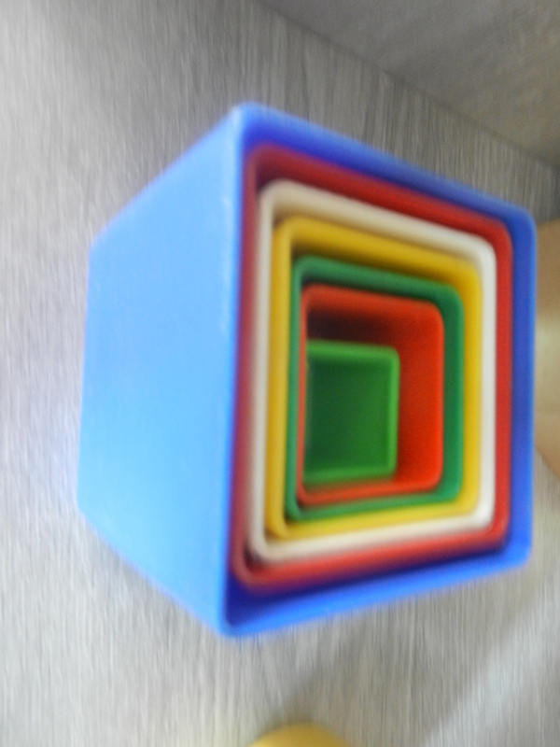  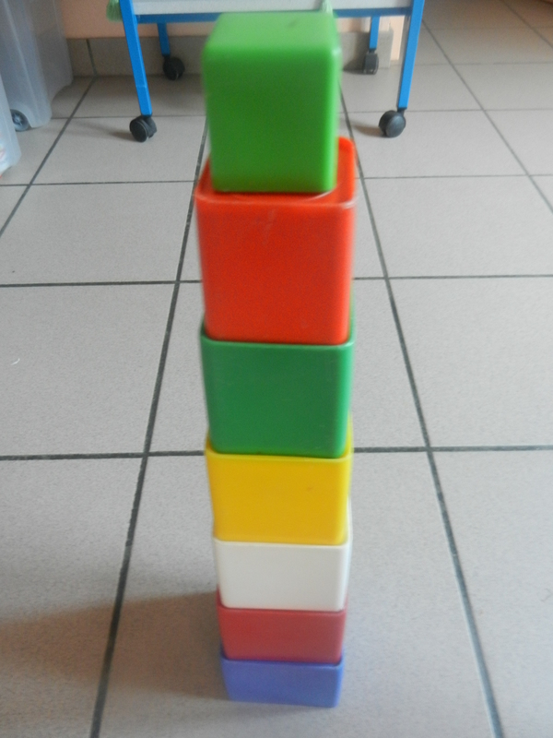
   |  |  |  | ✰ | ✰ | ✰ | ✰ | ✰ | Construire en aveugle.
   |  |  | ✰ | ✰ | ✰ | ✰ | ✰ | Poser les questions en utilisant les mots (cube, dessous/dessous...)
   |  | ✰ | ✰ | ✰ | ✰ | ✰ | Répondre à des questions sur la couleur du cube situé au dessus / dessous d'un autre.
   | ✰ | ✰ | ✰ | ✰ | ✰ | Empiler les cubes délicatement pour faire tenir ses construction.
  ✰ | ✰ | ✰ | ✰ | ✰ | Ranger les cubes dans l'ordre.

Tour de cubes
Activité libre autonome Compétence : - Réaliser des constructions ; instructions de montage. - Classer ou ranger des objets selon un critère (contenance). - Utiliser des marqueurs spatiaux (dessus, dessous…) - Reconnaître quelques solides (cube)
 |  |  |  | ✰ | ✰ | ✰ | ✰ | ✰ | Construire en aveugle.
 |  |  | ✰ | ✰ | ✰ | ✰ | ✰ | Poser les questions en utilisant les mots (cube, dessous/dessous...)
 |  | ✰ | ✰ | ✰ | ✰ | ✰ | Répondre à des questions sur la couleur du cube situé au dessus / dessous d'un autre.
 | ✰ | ✰ | ✰ | ✰ | ✰ | Empiler les cubes délicatement pour faire tenir ses construction.
✰ | ✰ | ✰ | ✰ | ✰ | Ranger les cubes dans l'ordre.

Tour de cubes
Activité libre autonome Compétence : - Réaliser des constructions ; instructions de montage. - Classer ou ranger des objets selon un critère (contenance). - Utiliser des marqueurs spatiaux (dessus, dessous…) - Reconnaître quelques solides (cube)
 |  |  |  | ✰ | ✰ | ✰ | ✰ | ✰ | Construire en aveugle.
 |  |  | ✰ | ✰ | ✰ | ✰ | ✰ | Poser les questions en utilisant les mots (cube, dessous/dessous...)
 |  | ✰ | ✰ | ✰ | ✰ | ✰ | Répondre à des questions sur la couleur du cube situé au dessus / dessous d'un autre.
 | ✰ | ✰ | ✰ | ✰ | ✰ | Empiler les cubes délicatement pour faire tenir ses construction.
✰ | ✰ | ✰ | ✰ | ✰ | Ranger les cubes dans l'ordre.

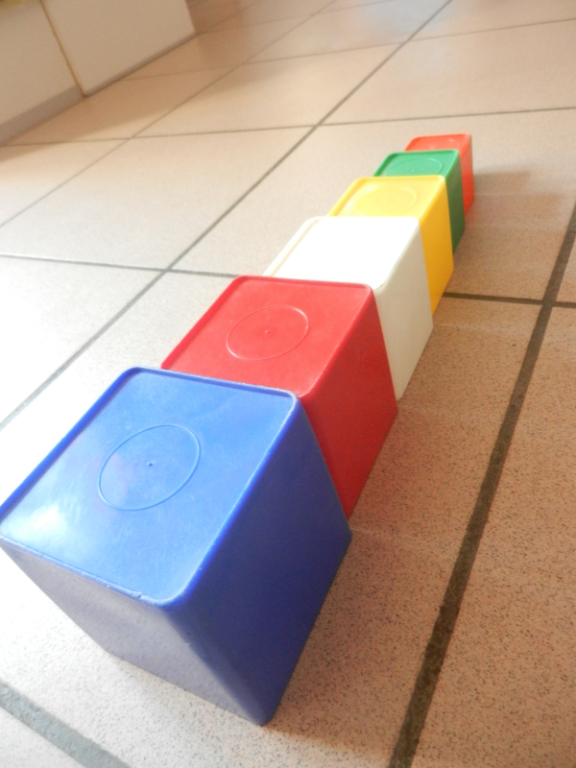 |  |  | 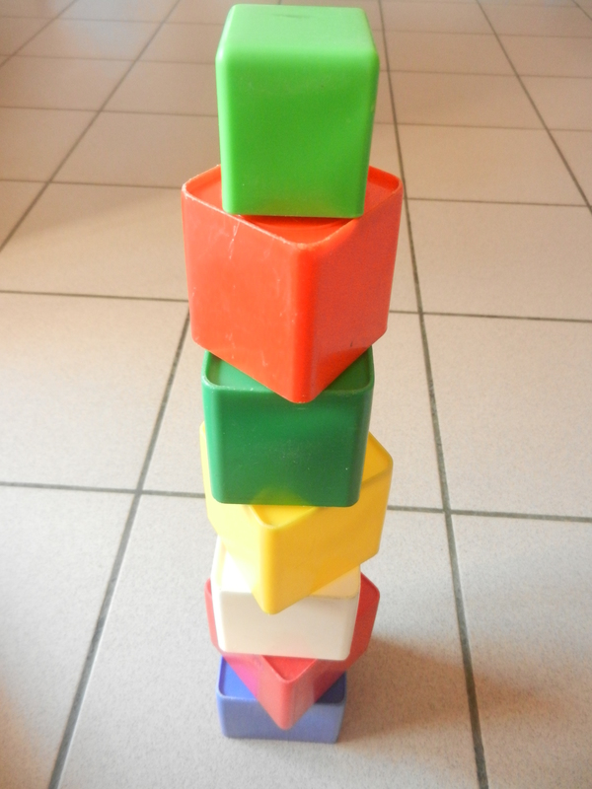 | 

